Accedere alla pagina https://www.dafnae.unipd.it/user
Inserire Username e password
username: amministrazione
password:___________
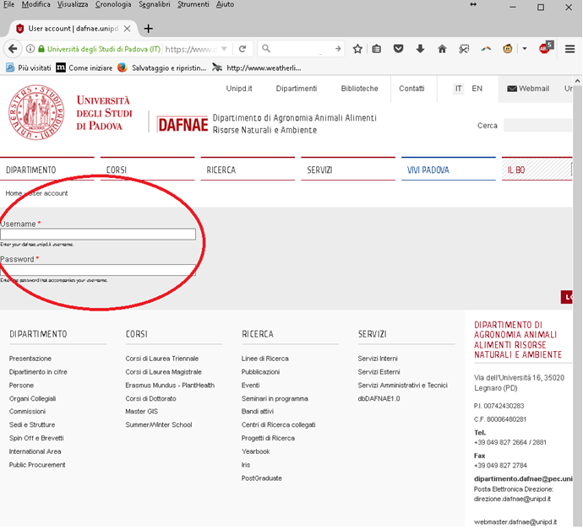

Da menu Content scegliere “search content”:
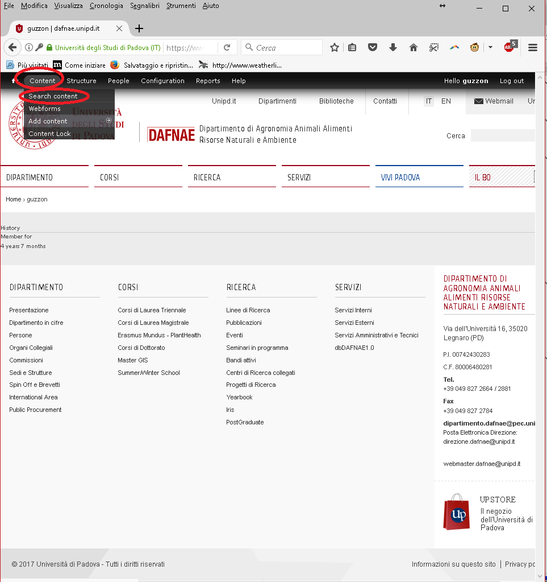

Nella pagina diricerca digitare parte del titolo da ricercare:
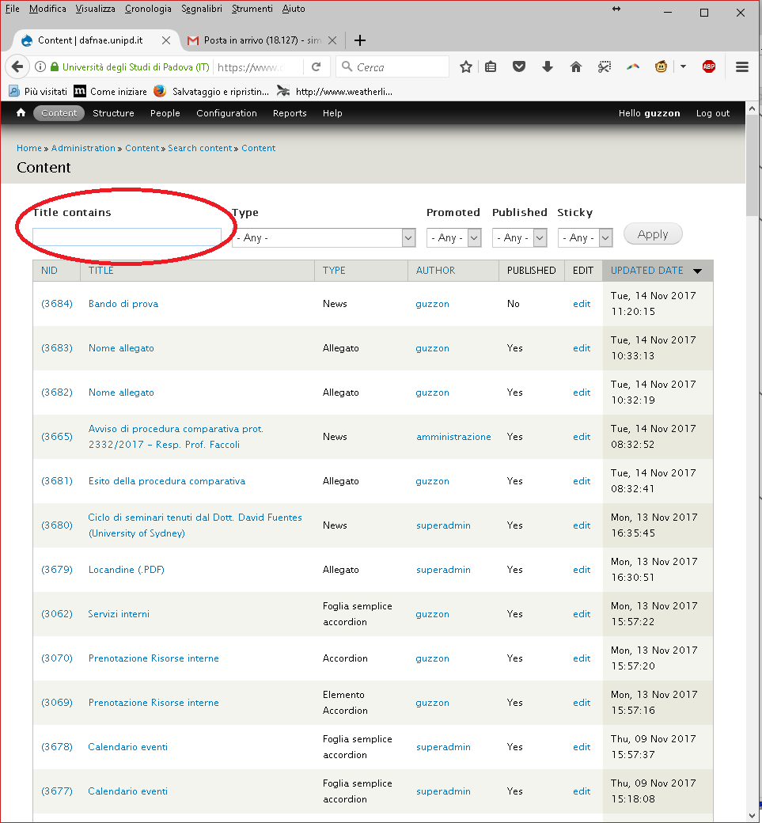

Nel caso specifico digitare “bando di prova” in “title contains”. Subito dopo click su “Apply”.
Apparirà il seguente risultato:

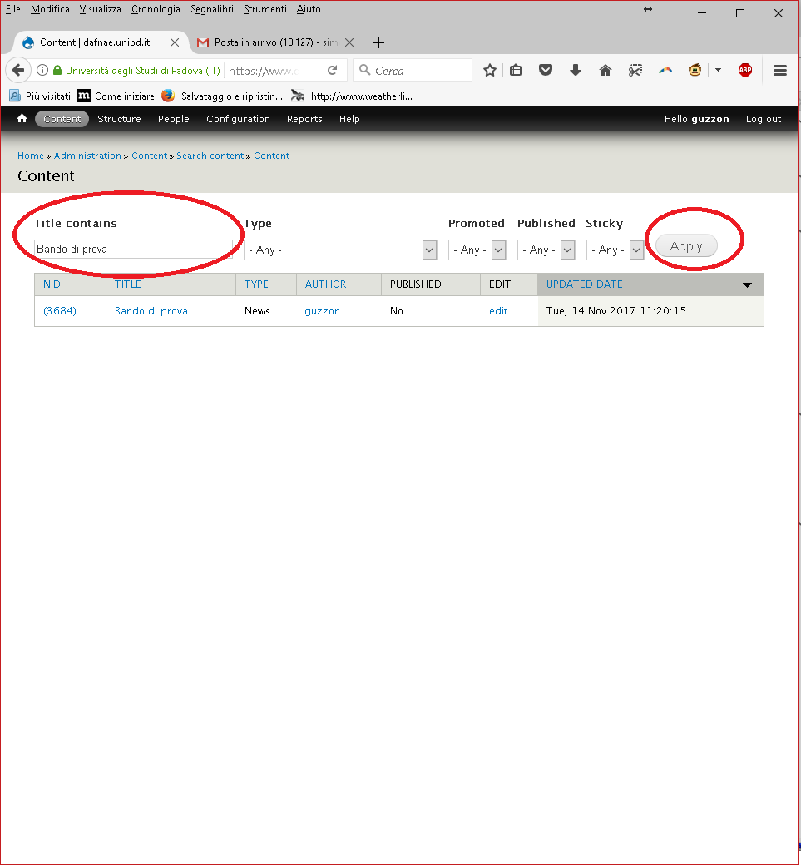

Click su “edit” corrispondente al bando da modificare:
